Protokol o provedení měření
Název úlohy: | Metody řešení stejnosměrných elektrických obvodů v ustáleném stavu | Číslo úlohy: | 5
Předmět: | Elektrické obvody | Hodnocení:
Zpracoval:
Skupina:
Datum a čas:

Úkol měření:
- Ověřte platnost Theveninovy věty pro daný elektrický obvod.
- Ověřte princip metody uzlových napětí pro daný elektrický obvod.
- Ověřte princip metody smyčkových proudů pro daný elektrický obvod.

Seznam použitých přístrojů a součástek:
U programovatelný zdroj stejnosměrného napětí typ: RC
R₁ elektrický odpor typ: RC
R₂ elektrický odpor typ: RC
R₃ elektrický odpor typ: RC
₄ elektrický odpor typ: RC
V číslicový voltmetr typ: METEX M-3890D

Schéma zapojení:
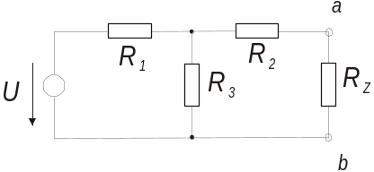
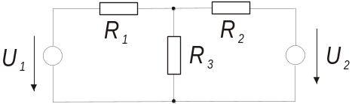

Theveninova věta Metoda uzlových napětí a metoda smyčkových proudů

Obr. 1 Zapojení elektrického obvodu pro ověření Theveninovy věty, metody uzlových napětí a metody smyčkových proudů

Naměřené a vypočítané hodnoty:

- Theveninova náhrada
  - Stanovení U_{i} náhradního zdroje

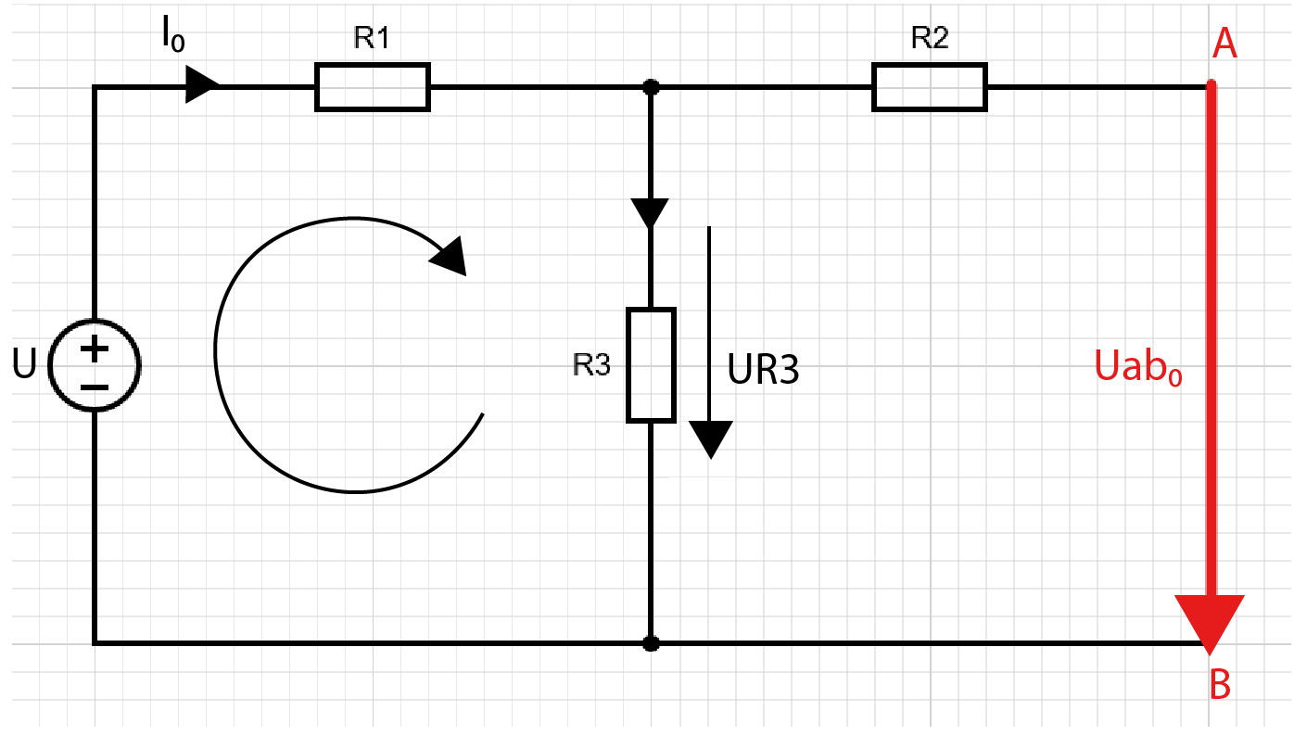

- hodnoty obvodových prvků použité při řešení úlohy:

U[V] | R₁[kΩ] | R₂[kΩ] | R₃[kΩ] | R_{Z}[kΩ]
9 | 2 | 5 | 10 | 20

- hodnota napětí na zátěži určená měřením:
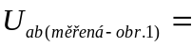 5,62 V
- výpočet ekvivalentních hodnot:

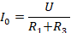
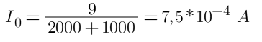

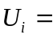7,5 V

  - Stanovení R_{i} náhradního zdroje

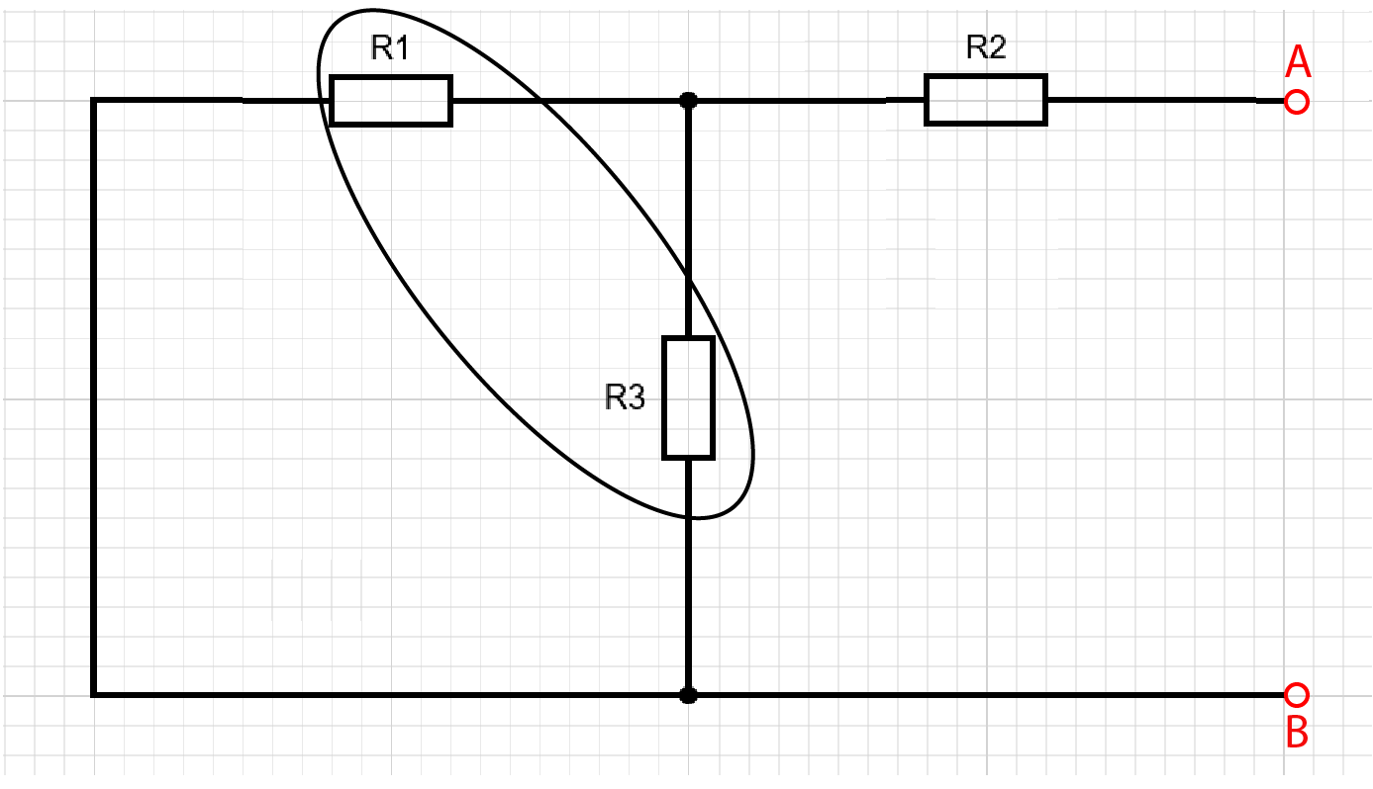

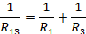
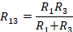
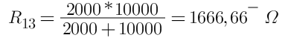
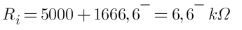

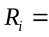6666,67 Ω

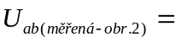5,62 V

- rozdíl mezi naměřenými hodnotami:
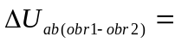0 V

- Ověření metody uzlových napětí
- hodnoty obvodových prvků použité při řešení úlohy:

U₁[V] | U₂[V] | R₁[kΩ] | R₂[kΩ] | R₃[kΩ]
3 | 7 | 2 | 5 | 10

- naměřená hodnota napětí na odporech:
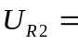3.381 V
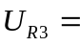3,627 V
- vypočítaná hodnota uzlového napětí:

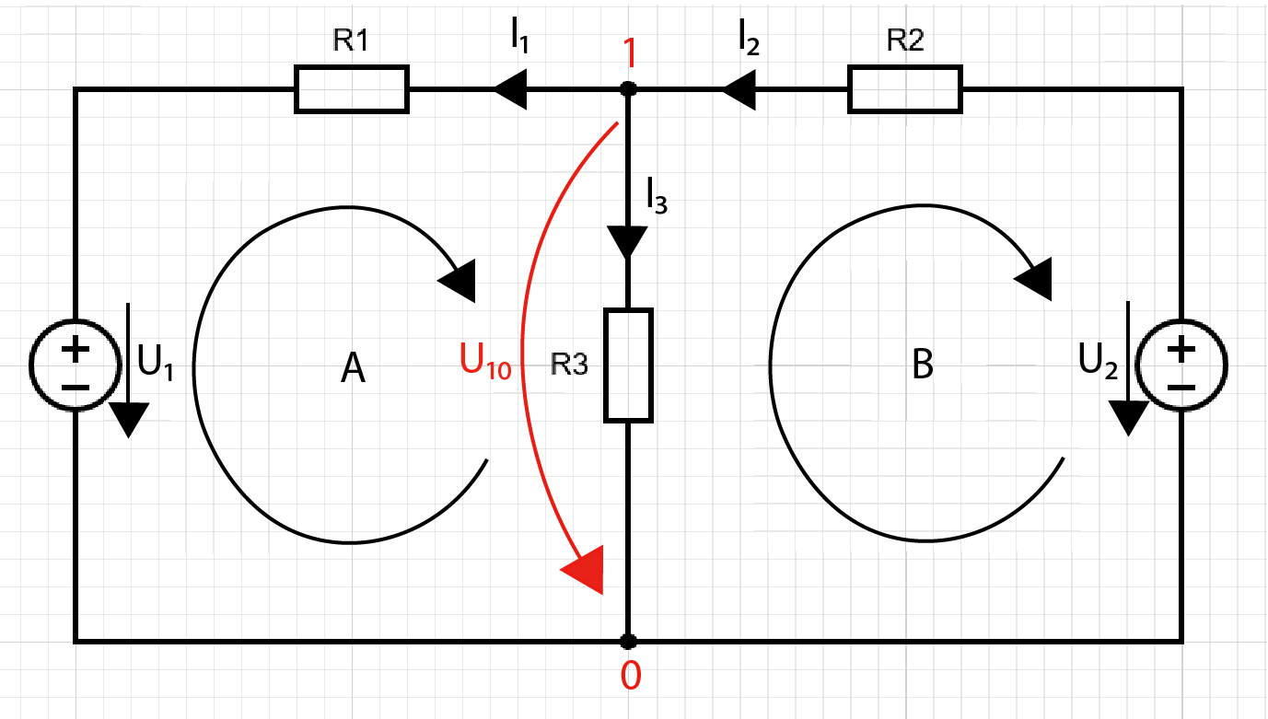
Metoda uzlového napětí

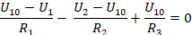
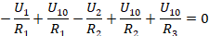

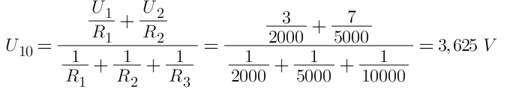

- rozdíl mezi naměřenou a vypočtenou hodnotou:

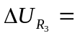3,627-3,625 = 0,002 V
- Ověření metody smyčkových proudů
- hodnoty obvodových prvků použijeme stejné jako při řešení úlohy metodou uzlových napětí.

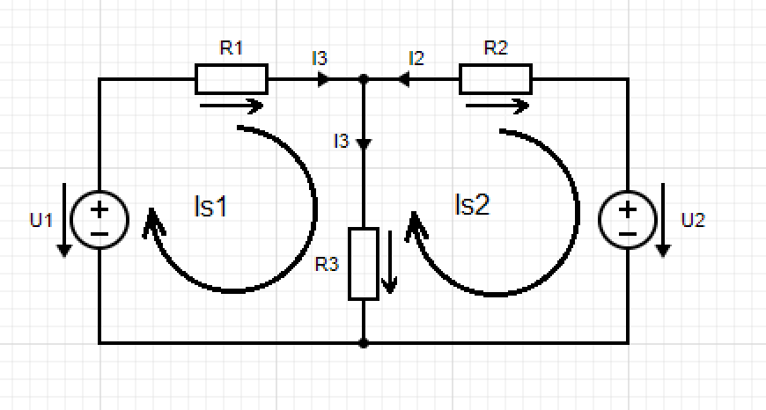
Metoda smyčkových proudů

- vypočtené hodnoty smyčkových proudů:

¨
____________________________________
____________________________________
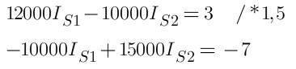
____________________________________

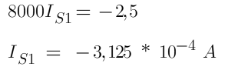
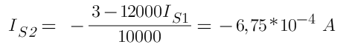

- vypočtené hodnoty větvových proudů:
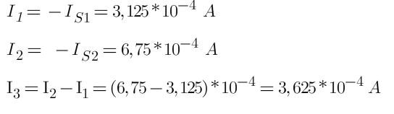

- vypočtená hodnota napětí na odporu R₃:

Zhodnocení výsledků měření:

Ověřili jsme metodu Theveninovy věty a smyčkových proudů i napětí podle zadání. Z výpočtu jsme zjistili, že se hodnoty od sebe liší pouze v řádek mV. V našem případě je rozdíl mezi naměřeným a vypočteným U pouhých 0,002 V. Tato chyba nastala nejspíše díky nedokonalosti použitých součástek, které mají určité ztráty.

